第88讲 电磁感应中的双杆模型
（2022•湖南）
1．如图，间距$$L=1m$$的U形金属导轨，一端接有$$0.1\text{Ω}$$的定值电阻$$R$$，固定在高$$h=0.8m$$的绝缘水平桌面上。质量均为$$0.1kg$$的匀质导体棒a和b静止在导轨上，两导体棒与导轨接触良好且始终与导轨垂直，接入电路的阻值均为$$0.1\text{Ω}$$，与导轨间的动摩擦因数均为0.1（设最大静摩擦力等于滑动摩擦力），导体棒$$a$$距离导轨最右端$$1.74m$$。整个空间存在竖直向下的匀强磁场（图中未画出），磁感应强度大小为$$0.1T$$。用$$F=0.5N$$沿导轨水平向右的恒力拉导体棒a，当导体棒a运动到导轨最右端时，导体棒b刚要滑动，撤去$$F$$，导体棒a离开导轨后落到水平地面上。重力加速度取$$10\text{m}/{\text{s}}^{2}$$，不计空气阻力，不计其他电阻，下列说法正确的是（ ）
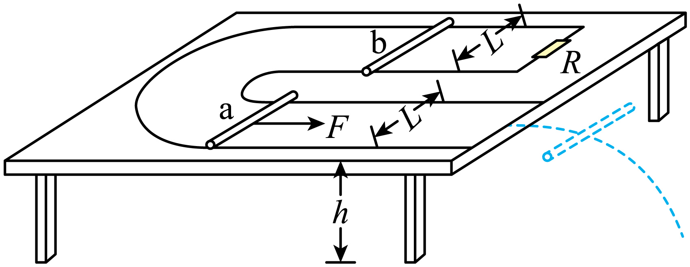
A．导体棒a离开导轨至落地过程中，水平位移为$$0.6m$$
B．导体棒a离开导轨至落地前，其感应电动势不变
C．导体棒a在导轨上运动的过程中，导体棒b有向右运动的趋势
D．导体棒a在导轨上运动的过程中，通过电阻$$R$$的电荷量为$$0.58C$$
【答案】BD
【难度】0.65
【知识点】平抛运动位移的计算、竖直平面内的导轨单杆模型
【详解】C．导体棒a在导轨上向右运动，产生的感应电流向里，流过导体棒b向里，由左手定则可知安培力向左，则导体棒b有向左运动的趋势，故Ｃ错误；
A．导体棒b与电阻R并联，有
$$I=\frac{BLv}{R+\frac{R}{2}}$$
当导体棒a运动到导轨最右端时，导体棒b刚要滑动，有
$$B⋅\frac{I}{2}⋅L=μmg$$
联立解得a棒的速度为
$$v=3\text{m/s}$$a棒做平抛运动，有
$$x=vt$$
$$h=\frac{1}{2}gt^{2}$$
联立解得导体棒a离开导轨至落地过程中水平位移为
$$x=1.2\text{m}$$
故A错误；
B．导体棒a离开导轨至落地前做平抛运动，水平速度切割磁感线，则产生的感应电动势不变，故B正确；
D．导体棒a在导轨上运动的过程中，通过电路的电量为
$$q=\overline{I}⋅Δt=\frac{BL⋅Δx}{R+\frac{1}{2}R}=\frac{0.1×1×1.74}{0.15}\text{C}=1.16\text{C}$$
导体棒b与电阻R并联，流过的电流与电阻成反比，则通过电阻$$R$$的电荷量为
$$q_{R}=\frac{q}{2}=0.58\text{C}$$
故D正确。
故选BD。

（2022•辽宁）
2．如图所示，两平行光滑长直金属导轨水平放置，间距为L。$$abcd$$区域有匀强磁场，磁感应强度大小为B，方向竖直向上。初始时刻，磁场外的细金属杆M以初速度$$v_{0}$$向右运动，磁场内的细金属杆N处于静止状态。两金属杆与导轨接触良好且运动过程中始终与导轨垂直。两杆的质量均为m，在导轨间的电阻均为R，感应电流产生的磁场及导轨的电阻忽略不计。
（1）求M刚进入磁场时受到的安培力F的大小和方向；
（2）若两杆在磁场内未相撞且N出磁场时的速度为$$\frac{v_{0}}{3}$$，求：①N在磁场内运动过程中通过回路的电荷量q；②初始时刻N到$$ab$$的最小距离x；
（3）初始时刻，若N到$$cd$$的距离与第（2）问初始时刻的相同、到$$ab$$的距离为$$kx(k>1)$$，求M出磁场后不与N相撞条件下k的取值范围。
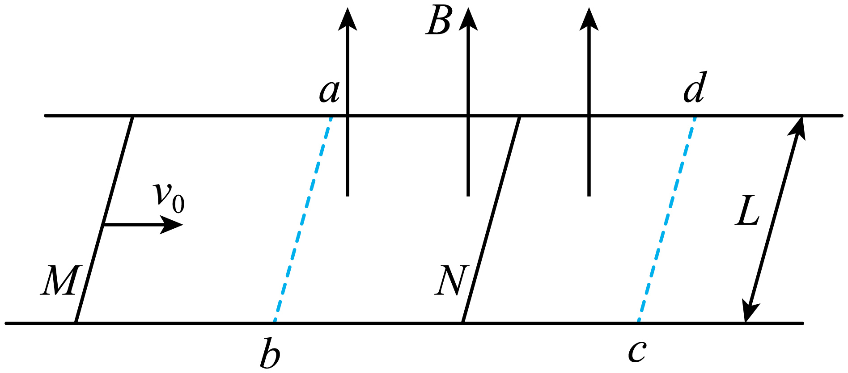
【答案】（1）$$F=\frac{B^{2}L^{2}v_{0}}{2R}$$，方向水平向左；（2）①$$q=\frac{mv_{0}}{3BL}$$，②$$x=\frac{2mv_{0}R}{3B^{2}L^{2}}$$；（3）$$2≤k<3$$
【难度】0.4
【知识点】无外力作用下，水平导轨上的单杆模型、竖直平面内的导轨单杆模型、双杆在等宽导轨上运动问题
【详解】（1）细金属杆M以初速度$$v_{0}$$向右刚进入磁场时，产生的动生电动势为
$$E=BLv_{0}$$
电流方向为$$a→b$$，电流的大小为
$$I=\frac{E}{2R}$$
则所受的安培力大小为
$$F=BIL=\frac{B^{2}L^{2}v_{0}}{2R}$$
安培力的方向由左手定则可知水平向左；
（2）①金属杆N在磁场内运动过程中，由动量定理有
$$B\overline{I}L⋅Δt=m⋅\frac{v_{0}}{3}−0$$
且
$$q=\overline{I}⋅Δt$$
联立解得通过回路的电荷量为
$$q=\frac{mv_{0}}{3BL}$$
②设两杆在磁场中相对靠近的位移为$$Δx$$，有
$$\overline{I}=\frac{\overline{E}}{2R}$$
$$\overline{E}=\frac{BL⋅Δx}{Δt}$$
整理可得
$$q=\frac{BL⋅Δx}{2R}$$
联立可得
$$Δx=\frac{2mv_{0}R}{3B^{2}L^{2}}$$
若两杆在磁场内刚好相撞，N到$$ab$$的最小距离为
$$x=Δx=\frac{2mv_{0}R}{3B^{2}L^{2}}$$
（3）两杆出磁场后在平行光滑长直金属导轨上运动，若N到$$cd$$的距离与第（2）问初始时刻的相同、到$$ab$$的距离为$$kx(k>1)$$，则N到cd边的速度大小恒为$$\frac{v_{0}}{3}$$，根据动量守恒定律可知
$$mv_{0}=mv_{1}+m⋅\frac{v_{0}}{3}$$
解得N出磁场时，M的速度大小为
$$v_{1}=\frac{2}{3}v_{0}$$
由题意可知，此时M到cd边的距离为
$$s=(k−1)x$$
若要保证M出磁场后不与N相撞，则有两种临界情况：
①M减速出磁场，出磁场的速度刚好等于N的速度，一定不与N相撞，对M根据动量定理有
$$B\overline{I_{1}}L⋅Δt_{1}=m⋅\frac{2}{3}v_{0}−m⋅\frac{v_{0}}{3}$$
$$q_{1}=\overline{I_{1}}⋅Δt_{1}=\frac{BL⋅(k−1)x}{2R}$$
联立解得
$$k=2$$
②M运动到cd边时，恰好减速到零，则对M由动量定理有
$$B\overline{I_{2}}L⋅Δt_{2}=m⋅\frac{2v_{0}}{3}−0$$
$$q_{2}=\overline{I_{2}}⋅Δt_{2}=\frac{BL⋅(k−1)x}{2R}$$

同理解得
$$k=3$$
综上所述，M出磁场后不与N相撞条件下k的取值范围为
$$2≤k<3$$

一、知识回顾
双杆模型
1．模型特点
（1）一杆切割时，分析同单杆类似。
（2）两杆同时切割时，回路中的感应电动势由两杆共同决定，E＝$$\frac{\text{ΔΦ}}{\text{Δ}t}$$＝Bl（v₁－v₂）。
2．电磁感应中的“双杆”问题分析
（1）初速度不为零，不受其他水平外力的作用
 | 光滑的平行导轨 | 光滑不等距导轨
示意图 | 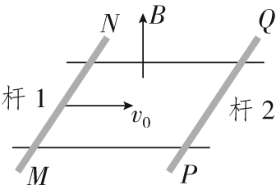质量m₁＝m₂电阻r₁＝r₂  长度l₁＝l₂ | 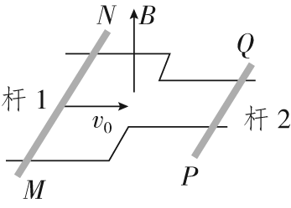质量m₁＝m_{2不}电阻r₁＝r₂  长度l₁＝2l₂
运动分析 | 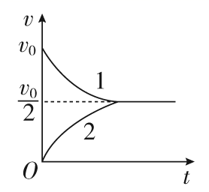杆MN做变减速运动，杆PQ做变加速运动，稳定时，两杆的加速度  均为零，以相等的速度$$\frac{v_{\text{0}}}{\text{2}}$$匀速运动 | 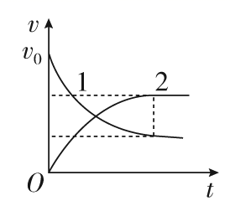稳定时，两杆的加速度均为零，两杆的速度之比为1∶2
能量分析 | 一部分动能转化为内能，Q＝－ΔE_{k}
（2）初速度为零，一杆受到恒定水平外力的作用
 | 光滑的平行导轨 | 不光滑平行导轨
示意图 | 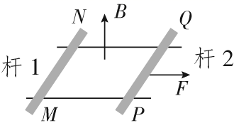质量m₁＝m₂电阻r₁＝r₂  长度l₁＝l₂ | 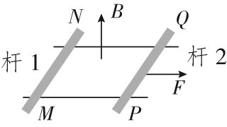摩擦力Ff₁＝Ff₂质量m₁＝m₂  电阻r₁＝r₂  长度l₁＝l₂
运动分析 | 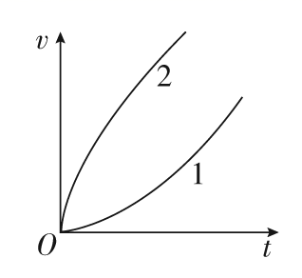开始时，两杆做变加速运动；稳定时，两杆以相同的加速度  做匀加速运动 | 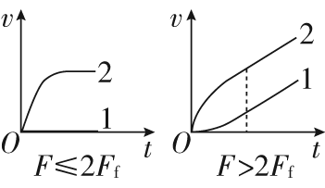开始时，若F≤2Ff，则PQ杆先变加速后匀速运动；MN杆静止。  若F>2Ff，PQ杆先变加速后匀加速运动，  MN杆先静止后变加速最后和PQ杆同时  做匀加速运动，且加速度相同
能量分析 | 外力做功转化为动能和内能，WF＝ΔE_{k}＋Q | 外力做功转化为动能和内能（包括电热和摩擦热），WF＝ΔE_{k}＋Q_{电}＋Qf
二、例题精析
题型一： 系统动量守恒的最终同速的双杆
例
3．如图，方向竖直向下的匀强磁场中有两根位于同一水平面内的足够长的平行金属导轨，两相同的光滑导体棒ab、cd静止在导轨上。t=0时，棒ab以初速度v₀向右滑动。运动过程中，ab、cd始终与导轨垂直并接触良好，两者速度分别用v₁、v₂表示，回路中的电流用I表示。下列图像中可能正确的是（ ）
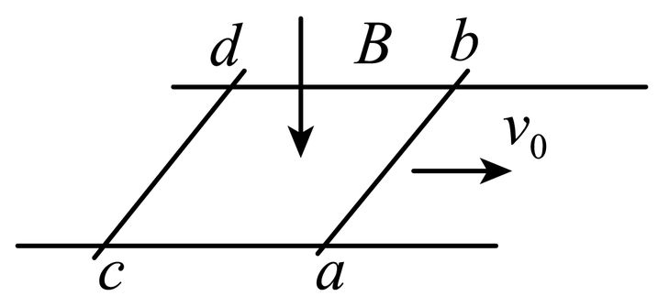
A．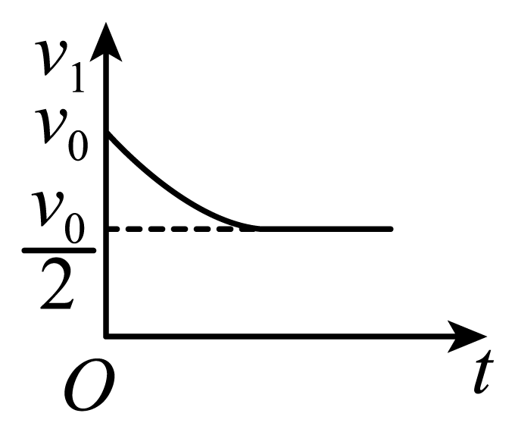 B．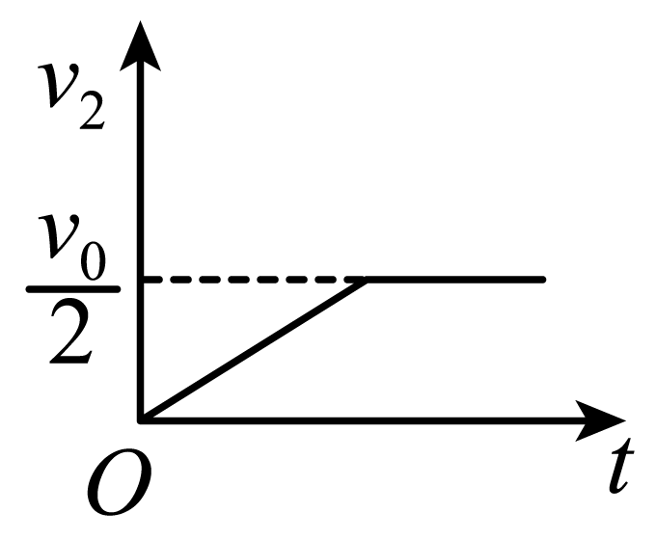
C．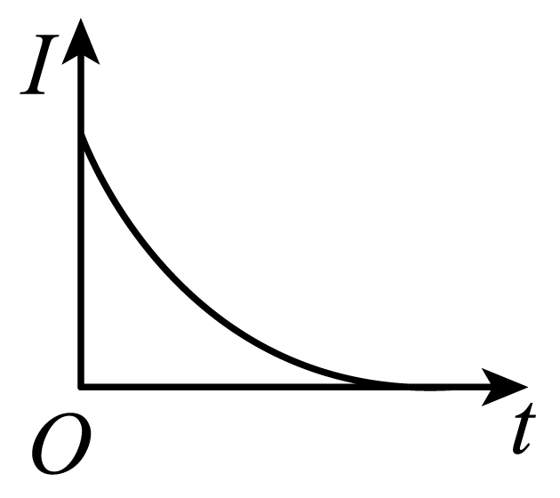 D．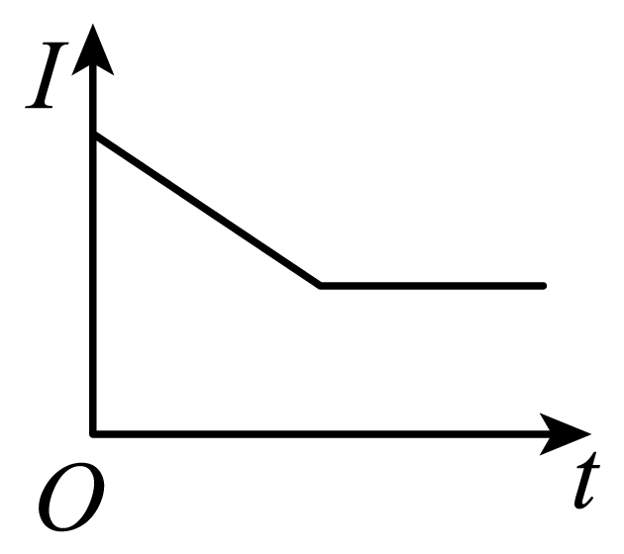
【答案】AC
【难度】0.65
【知识点】双杆在等宽导轨上运动问题
【详解】ab棒向右运动，切割磁感线产生感应电流，则受到向左的安培力，从而向右做减速运动，；金属棒cd受向右的安培力作用而做加速运动，随着两棒的速度差的减小安培力减小，加速度减小，当两棒速度相等时，感应电流为零，最终两棒共速，一起做匀速运动，故最终电路中电流为0，故AC正确，BD错误．

题型二：系统动量不守恒的同向运动的双杆
例
4．如图，U形光滑金属框abcd置于水平绝缘平台上，ab和dc边平行，和bc边垂直。ab、dc足够长，整个金属框电阻可忽略，一根具有一定电阻的导体棒MN置于金属框上，用水平恒力F向右拉动金属框，运动过程中，装置始终处于竖直向下的匀强磁场中，MN与金属框保持良好接触，且与bc边保持平行，经过一段时间后（ ）
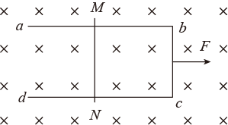
A．金属框和导体棒速度相等
B．金属框和导体棒加速度相等
C．导体棒所受安培力不变
D．金属框的加速度不变
【答案】BCD
【难度】0.65
【知识点】有外力作用下，水平导轨上的单杆模型
【详解】金属框在恒力F作用下向右加速，由右手定则可知，bc边产生的感应电流从c流向b，由左手定则可知，导体棒受到向右的安培力作用，导体棒向右做加速运动，设金属框的加速度为a₁，导体棒的加速度为a₂，设金属框的速度为v₁，导体棒的速度为v₂，设导体棒的电阻为R，回路的感应电流
$$I=\frac{BLv_{1}−BLv_{2}}{R}$$
设金属框的质量为M，导体棒的质量为m，对金属框，牛顿第二定律得
$$F−BIL=Ma_{1}$$
对导体棒MN，由牛顿第二定律得
$$BIL=ma_{2}$$
金属框与导体棒都做初速度为零的加速运动，v₁、v₂都变大，a₁从$$\frac{F}{M}$$开始减小，导体棒的加速度a₂从0开始增大，当金属框与导体棒的加速度相等时，即
$$a_{1}=a_{2}=a$$
时，解得
$$F=(M+m)a$$
加速度保持不变，回路感应电流
$$I=\frac{mF}{(M+m)BL}=\frac{BL(v_{1}−v_{2})}{R}=\frac{BLΔv}{R}$$
此后金属框与导体棒的速度差△v保持不变，感应电流不变，导体棒所受到的安培力不变，加速度不变，金属框与导体棒以相等的加速度做匀加速直线运动。
故选BCD。

题型三：系统动量不守恒的反向运动的双杆
例
5．如图所示，两根足够长的平行金属导轨固定在倾角θ=30°的斜面上，导轨电阻不计，间距L=0.4m。导轨所在空间被分成区域Ⅰ和Ⅱ，两区域的边界与斜面的交线为MN，Ⅰ中的匀强磁场方向垂直斜面向下，Ⅱ中的匀强磁场方向垂直斜面向上，两磁场的磁感应强度大小均为B=0.5T。在区域Ⅰ中，将质量m₁=0.1kg，电阻R₁=0.1Ω的金属条ab放在导轨上，ab刚好不下滑。然后，在区域Ⅱ中将质量m₂=0.4kg、电阻R₂=0.1Ω的光滑导体棒cd置于导轨上，由静止开始下滑。cd在滑动过程中始终处于区域Ⅱ的磁场中，ab、cd始终与导轨垂直且两端与导轨保持良好接触，取g=10m/s²。则（ ）
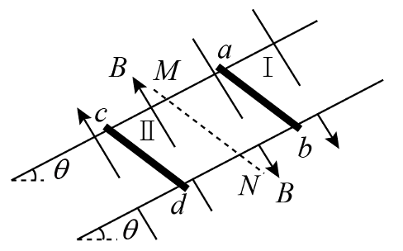
A．cd下滑的过程中，ab中的电流由a流向b
B．ab刚要向上滑动时，cd的速度v=5m/s
C．从cd开始下滑到ab刚要向上滑动的过程中，cd滑动的距离x=3.8m，此过程中ab上产生的热量Q=1.3J
D．从cd开始下滑到ab刚要向上滑动的过程中，cd滑动的距离x=3.8m，此过程中通过ab的电荷量q=1.9C
【答案】ABC
【难度】0.65
【知识点】右手定则
【详解】A．cd切割磁感线，对cd由右手定则可知，cd中电流由d到c；故ab中电流由a流向b，故A正确；
B．开始放置ab刚好不下滑时，ab所受摩擦力为最大静摩擦力，由平衡条件得
$$F_{\text{fmax}}=m_{1}gsin{30}^{∘}$$ab刚好要上滑时，感应电动势
$$E=BLv$$
电路中的感应电流
$$I=\frac{E}{R_{1}+R_{2}}$$ab受到的安培力
$$F_{安}=BIL$$
此时ab受到的最大静摩擦力方向沿斜面向下，由平衡条件得
$$F_{安}=m_{1}gsinθ+F_{\text{fmax}}$$
代入数据解得v=5m/s，故B正确；
C、cd棒运动过程中电路产生的总热量为Q_{总}，由能量守恒定律得
$$m_{2}gxsinθ=Q_{总}+\frac{1}{2}m_{2}v^{2}$$ab棒上产生的热量
$$Q=\frac{R_{1}}{R_{1}+R_{2}}Q_{总}$$
代入数据解得Q=1.3J，故C正确；
D．根据电荷量的计算公式可得
$$q=\begin{aligned}\overline{I}\end{aligned}t=\frac{ΔΦ}{R_{1}+R_{2}}=\frac{BLx}{R_{1}+R_{2}}$$
代入数据解得q=3.8C，故D错误。
故选ABC。

题型四：无相对运动的双杆（巧用动量定理求解）
例
（2018•天津）
6．真空管道超高速列车的动力系统是一种将电能直接转换成平动动能的装置．图1是某种动力系统的简化模型，图中粗实线表示固定在水平面上间距为l的两条平行光滑金属导轨，电阻忽略不计，ab和cd是两根与导轨垂直，长度均为l，电阻均为R的金属棒，通过绝缘材料固定在列车底部，并与导轨良好接触，其间距也为l，列车的总质量为m．列车启动前，ab、cd处于磁感应强度为B的匀强磁场中，磁场方向垂直于导轨平面向下，如图1所示，为使列车启动，需在M、N间连接电动势为E的直流电源，电源内阻及导线电阻忽略不计，列车启动后电源自动关闭．
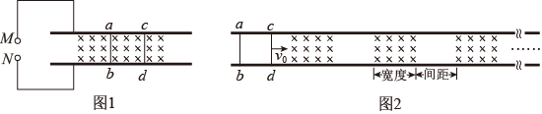
（1）要使列车向右运行，启动时图1中M、N哪个接电源正极，并简要说明理由；
（2）求刚接通电源时列车加速度a的大小；
（3）列车减速时，需在前方设置如图2所示的一系列磁感应强度为B的匀强磁场区域，磁场宽度和相邻磁场间距均大于l．若某时刻列车的速度为$$v_{0}$$，此时ab、cd均在无磁场区域，试讨论：要使列车停下来，前方至少需要多少块这样的有界磁场？
【答案】（1）M接电源正极，列车要向右运动，安培力方向应向右，根据左手定则，接通电源后，金属棒中电流方向由a到b，由c到d，故M接电源正极；（2）$$a=\frac{2BEl}{mR}$$；（3）若$$\frac{I_{总}}{I_{0}}$$恰好为整数，则需设置$$\frac{mv_{0}R}{B^{2}l^{3}}$$块有界磁场，若$$\frac{I_{总}}{I_{0}}$$不是整数，则需设置（$$\frac{mv_{0}R}{B^{2}l^{3}}$$的整数部分+1）块有界磁场。
【难度】0.4
【知识点】动量定理的内容、无外力作用下，水平导轨上的单杆模型
【详解】试题分析：结合列车的运动方向，应用左手定则判断电流方向，从而判断哪一个接电源正极；对导体棒受力分析，根据闭合回路欧姆定律以及牛顿第二定律求解加速度；根据动量定理分析列车进入和穿出磁场时动量变化，据此分析；
（1）略；
（2）由题意，启动时ab、cd并联，设回路总电阻为$$R_{总}$$，由电阻的串并联知识得$$R_{总}=\frac{R}{2}$$①；
设回路总电流为I，根据闭合电路欧姆定律有$$\text{I}=\frac{E}{R_{总}}$$②
设两根金属棒所受安培力之和为F，有F=BIl③
根据牛顿第二定律有F=ma④，联立①②③④式得$$a=\frac{2BEl}{mR}$$⑤
（3）设列车减速时，cd进入磁场后经$$Δt$$时间ab恰好进入磁场，此过程中穿过两金属棒与导轨所围回路的磁通量的变化为$$ΔΦ$$，平均感应电动势为$$E_{1}$$，由法拉第电磁感应定律有$$E_{1}=\frac{ΔΦ}{Δt}$$⑥，其中$$ΔΦ=Bl^{2}$$⑦；
设回路中平均电流为$$I'$$，由闭合电路欧姆定律有$$I'=\frac{E_{1}}{2R}$$⑧
设cd受到的平均安培力为$$F\text{'}$$，有$$F'=I'lB$$⑨
以向右为正方向，设$$Δt$$时间内cd受安培力冲量为$$I_{冲}$$，有$$I_{冲}=−F'Δt$$⑩
同理可知，回路出磁场时ab受安培力冲量仍为上述值，设回路进出一块有界磁场区域安培力冲量为$$I_{0}$$，有$$I_{0}=2I_{冲}$$⑪
设列车停下来受到的总冲量为$$I_{总}$$，由动量定理有$$I_{总}=0−mv_{0}$$⑫
联立⑥⑦⑧⑨⑩⑪⑫式得$$\frac{I_{总}}{I_{0}}\text{=}\frac{mv_{0}R}{B^{2}l^{3}}$$⑬
讨论：若$$\frac{I_{总}}{I_{0}}$$恰好为整数，则需设置$$\frac{mv_{0}R}{B^{2}l^{3}}$$块有界磁场，若$$\frac{I_{总}}{I_{0}}$$不是整数，则需设置（$$\frac{mv_{0}R}{B^{2}l^{3}}$$的整数部分+1）块有界磁场．⑭．
【点睛】如图所示，在电磁感应中，电量q与安培力的冲量之间的关系，如图所示，以电量为桥梁，直接把图中左右两边的物理量联系起来，如把导体棒的位移 和速度联系起来，但由于这类问题导体棒的运动一般都不是匀变速直线运动，无法直接使用匀变速直线运动的运动学公式进行求解，所以这种方法就显得十分巧妙，这种题型难度最大．
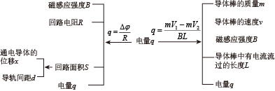

三、举一反三，巩固练习
7．如图所示，相距为L的两条足够长的平行金属导轨右端连接有一定值电阻R，整个装置被固定在水平地面上，整个空间存在垂直于导轨平面向下的匀强磁场，磁感应强度大小为B，两根质量均为m，电阻都为R，与导轨间的动摩擦因数都为$$μ$$的相同金属棒$$MN$$、$$EF$$垂直放在导轨上。现在给金属棒$$MN$$施加一水平向左的作用力F，使金属棒$$MN$$从静止开始以加速度a做匀加速直线运动，若重力加速度为g，导轨电阻不计，最大静摩擦力与滑动摩擦力相等．则下列说法正确的是（ ）
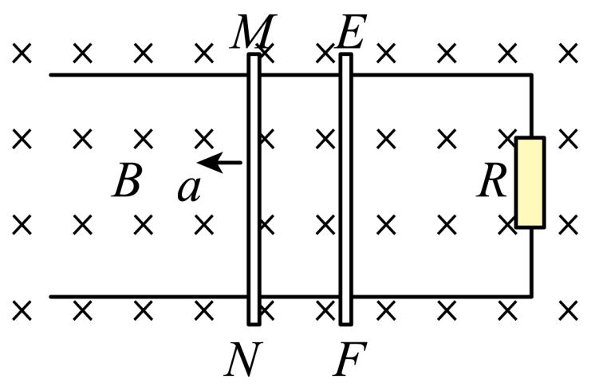
A．从金属棒$$MN$$开始运动到金属棒$$EF$$开始运动经历的时间为$$t=\frac{3μmgR}{B^{2}L^{2}a}$$
B．若从金属棒$$MN$$开始运动到金属棒$$EF$$开始运动经历的时间为T，则金属棒$$EF$$开始运动时，水平拉力F的瞬时功率为$$P=(ma+μmg)aT$$
C．若从金属棒$$MN$$开始运动到金属棒$$EF$$开始运动经历的时间为T，则此过程中流过电阻R的电荷量为$$\frac{BaT^{2}}{3R}L$$
D．从金属棒$$MN$$开始运动到金属棒$$EF$$开始运动的过程中，两金属棒的发热量相等
【答案】A
【难度】0.4
【知识点】双杆在等宽导轨上运动问题
【详解】A．以EF为研究对象，设EF刚开始运动时其电流大小为I，则通过MN的电流为2I，由题有
$$BIL=μmg$$
根据闭合电路欧姆定律得
$$E=2I(R+0.5R)=3IR$$
又
$$E=BLv$$
$$v=at$$
联立解得
$$t=\frac{3μmgR}{B^{2}L^{2}a}$$
故A正确；
B．金属棒EF开始运动时，由
$$BIL=μmg$$
得
$$I=\frac{μmg}{BL}$$
金属棒MN所受的安培力大小为
$$F_{安}=BIL$$
以MN为研究对象，根据牛顿第二定律得
$$F−μmg−F_{安}=ma$$
拉力的功率为
$$P=Fv$$
又
$$v=aT$$
解得
$$P=(ma+2μmg)aT$$
故B错误；
C．MN棒在T时间内通过的位移为
$$x=\frac{1}{2}aT^{2}$$
根据
$$\overline{E}=\frac{ΔΦ}{Δt}$$
$$\overline{I}=\frac{\overline{E}}{1.5R}$$
$$Q=\overline{I}Δt$$
$$△Φ=BLx$$
则得通过MN棒的电量为
$$Q=\frac{BLaT^{2}}{3R}$$
由于两棒的电阻都为R，则此过程中流过电阻R的电荷量为
$$q=\frac{1}{2}Q=\frac{BLaT^{2}}{6R}$$
故C错误；
D．由于MN棒切割磁感线，产生感应电动势，相当于电源，通过MN的电流是EF电流的2倍，根据焦耳定律
$$Q=I^{2}Rt$$
可知MN的发热量是EF的4倍，故D错误。
故选A。
8．如图，“⅂”型金属导轨固定放置于竖直向上的匀强磁场中。其中ab、de导轨水平放置，ef、bc导轨竖直放置，在转角处连接良好。AA'和BB'是电阻为r=0.5Ω的两根均质金属导体棒。已知水平和竖直导轨的宽度均为L=1m，磁感应强度B=2T，两根导体棒与导轨间的动摩擦因数为μ=0.2，AA'导体棒质量为m_{A}=2kg，BB'导体棒的质量为m_{B}=0.2kg。初始时，两导体棒位于图示位置，且突然给AA'杆一水平向左的初速度v₀=5m/s，并同时释放BB'杆，假如导轨无电阻且足够长，金属杆在运动中过程始终与导轨接触良好，g取10m/s²，则（ ）
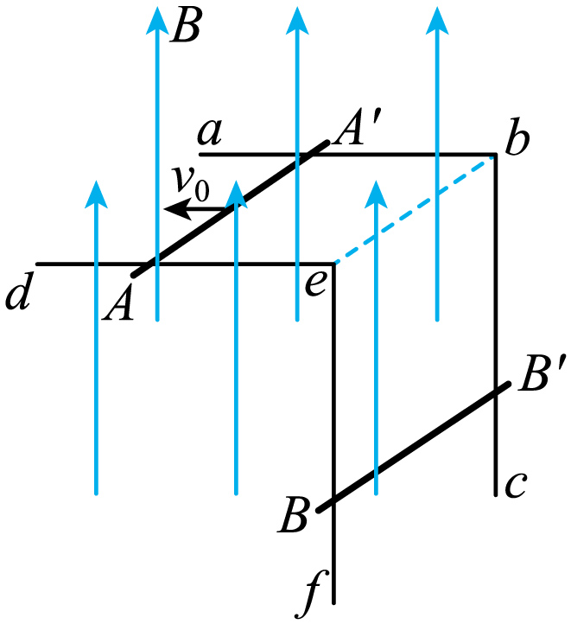
A．AA'杆初始时的加速度大小为10m/s²
B．BB'杆最终的加速度为10m/s²
C．若从开始至AA'杆静止，杆AA'产生的焦耳热为10.5J，则AA'的位移为1m
D．BB'杆开始运动时，AA'杆的速度为1m/s
【答案】BC
【难度】0.4
【知识点】牛顿第二定律的初步应用、双杆在等宽导轨上运动问题
【详解】A．初始时导体棒AA'切割磁感线，产生感应电动势，其大小为
E=BLv₀=2×1×5V=10VAA'、BB'杆和导轨构成的回路电流
I=$$\frac{E}{2r}\text{=}\frac{10}{2×0.5}\text{A=}10\text{A}$$ AA'杆在水平方向受到向右的安培力与滑动摩擦力作用，其中安培大小为
F=IBL=10×2×1N=20N
摩擦力大小为
f_{A}=μm_{A}g=0.2×2×10=4N
根据牛顿第二定律，有
m_{A}a_{A}=F+f_{A}
得到
a_{A}=12m/s²
选项A错误；
B．经运动分析，AA'杆在安培力和摩擦力作用下减速为0，回路中此时无电流，BB'杆只受重力作用下落，故其加速度为g=10m/s²，选项B正确。
C．分析AA'杆，AA'杆从初始时刻到停止，其受到安培力和滑动摩擦力的作用，安培力做功为回路中产生的总焦耳热，而回路中产生的总焦耳热为AA'杆产生焦耳热的2倍，故AA'杆从初始时刻到停止回路中产生的总焦耳热为
Q=2Q_{A}=2×10.5J=21J
设AA'杆从初始时刻到停止运动的位移为x，依据动能定理
Q+f_{A}x=$$\frac{1}{2}$$m_{A}v$${}_{0}^{2}$$
得
x=1m
选项C正确；
D．当BB'杆刚开始运动时，其所受的重力等于摩擦力，即
f_{B}=m_{B}g
又
f_{B}=μF
故可得此时BB'杆受到的安培力
F=10N
又
F=$$\frac{B^{2}L^{2}v_{a}}{2r}$$
解得此时AA'杆的速度
v_{a}=2.5m/s
选项D错误。
故选BC。
9．如图所示，两根平行且光滑的金属导轨由圆弧部分和水平部分组成，圆弧部分由两段间距为$$2l$$、竖直放置的四分之一圆弧导轨构成，水平部分由足够长、但不等宽的水平导轨构成，水平导轨的宽、窄部分间距分别为$$2l、l$$，虚线$$MN$$右侧导轨区域处于竖直向上的匀强磁场中，宽、窄两部分区域内的磁感应强度大小分别为$$B、2B$$。金属棒$$ab$$与$$cd$$的质量均为$$m$$、电阻均为$$R$$，长度分别为$$l$$、$$2l$$，金属棒$$ab$$静止在窄导轨上。现将金属棒$$cd$$从圆弧轨道上距水平导轨$$h$$高度处由静止释放，在此后的运动过程中，$$cd$$始终在宽导轨上运动，$$ab$$始终在窄导轨上运动，两金属棒始终垂直于导轨且与导轨接触良好。导轨各部分之间均平滑连接，导轨电阻不计，重力加速度为$$g$$，则（ ）
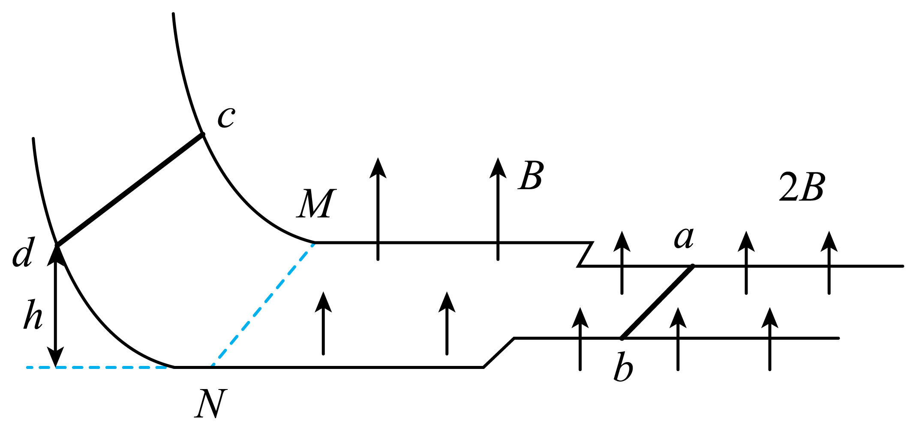
A．金属棒$$cd$$刚进入磁场时的速度大小为$$\sqrt{gh}$$
B．通过金属棒$$ab$$的最大电流为$$\frac{Bl}{R}\sqrt{2gh}$$
C．整个过程中金属棒$$cd$$上产生的焦耳热为$$\frac{1}{4}mgh$$
D．整个过程中通过金属棒$$cd$$的电荷量为$$\frac{m}{4Bl}\sqrt{2gh}$$
【答案】BCD
【难度】0.65
【知识点】双杆在不等宽导轨上运动问题
【详解】A．设金属棒$$cd$$刚进入磁场时的速度大小为$$v_{0}$$，根据机械能守恒定律有
$$mgh=\frac{1}{2}mv_{0}^{2}$$
解得
$$v_{0}=\sqrt{2gh}$$
故A错误；
B．金属棒cd刚进入磁场时速度最大，产生的感应电动势最大，回路中的电流最大，为
$$I_{\text{m}}=\frac{E_{\text{m}}}{2R}=\frac{2Blv_{0}}{2R}=\frac{Bl}{R}\sqrt{2gh}$$
故B正确；
C．易知金属棒cd和ab存在相对运动的过程中，通过两金属棒的电流时刻相等，根据左手定则可知两金属棒所受安培力大小时刻大小相等、方向相反，所以两金属棒组成的系统动量守恒，当金属棒运动状态稳定时，易知二者产生的感应电动势大小相等、方向相反，所以回路中电流为零，设两金属棒最终稳定的速度大小为v₁，根据动量守恒定律有
$$mv_{0}=mv_{ab}+mv_{cd}$$
稳定时满足
$$B⋅2lv_{ab}=Blv_{cd}$$
又因为两金属棒阻值相同，则根据能量守恒定律和焦耳定律可知整个过程中金属棒$$cd$$上产生的焦耳热为
$$Q=\frac{1}{2}\left(mgh−\frac{1}{2}mv_{ab}^{2}−\frac{1}{2}mv_{cd}^{2}\right)=\frac{1}{4}mgh$$
故C正确；
D．对金属棒cd根据动量定理有
$$−B\overline{I}⋅2lt=mv_{1}−mv_{0}$$
由上式可得整个过程中通过金属棒$$cd$$的电荷量为
$$q=\overline{I}t=\frac{m}{4Bl}\sqrt{2gh}$$
故D正确。
故选BCD。
10．如图，两根足够长的固定的光滑平行金属导轨位于同一水平面内，两导轨间的距离为Ｌ。导轨上面横放着两根导体棒1和2，构成矩形回路。两根导体棒的质量皆为m，电阻皆为R，回路中其余部分的电阻可不计，在整个导轨平面内都有竖直向上的匀强磁场，磁感应强度为B。初始棒2静止，棒1有指向棒2的初速度v₀。若两导体棒在运动中始终不接触，则（ ）
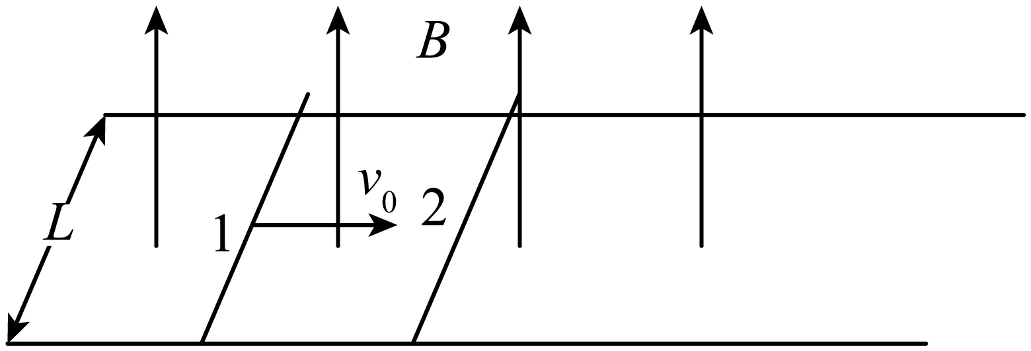
A．棒1的最小速度为零
B．棒2的最大加速度为$$\frac{B^{2}L^{2}v_{0}}{2mR}$$
C．棒1两端电压为BLv₀
D．棒2产生的最大热量为$$\frac{1}{8}mv_{0}^{2}$$
【答案】BD
【难度】0.65
【知识点】动量守恒定律的内容、应用范围和推导、无外力作用下，水平导轨上的单杆模型、双杆在等宽导轨上运动问题
【详解】A．当导体棒1开始运动时，回路中有感应电流，两导体棒都受到大小相等的安培力作用，棒1做减速运动，棒2做加速运动，当两棒速度相等时，回路中电流等于零，两棒受力平衡，都做匀速直线运动，所以棒1的最小速度为$$\frac{1}{2}v_{0}$$，故A错误；
B．当导体棒1在开始运动时，导体棒2的加速度最大，则有
E = BLv₀
此时回路中的电流
$$I=\frac{E}{R+R}=\frac{BLv_{0}}{2R}$$
由牛顿第二定律可得
$$F=BIL=B\frac{BLv_{0}}{2R}L=\frac{B^{2}L^{2}v_{0}}{2R}=ma$$
$$a=\frac{B^{2}L^{2}v_{0}}{2mR}$$
故B正确；
C．由于两导体棒在运动中始终不接触，设某时刻导体棒1的速度为v₁，棒2的速度为v₂，回路的电动势
E = BL(v₁－v₂)
回路的电流
$$I=\frac{E}{2R}$$
棒1两端电压为
$$U_{1}=BLv_{2}+IR=\frac{BL(v_{1}+v_{2})}{2}$$
两棒在运动中合外力为零，总动量守恒，向右为正方向，由动量守恒定律可得
mv₀ = mv₁＋mv₂
则棒1两端电压恒为
U₁ = 0.5BLv₀
故C错误；
D．当两棒的速度相等时，系统产生的焦耳热最多。从开始运动到稳定的运动中，两棒的总动量守恒，向右为正方向，由动量守恒定律可得
mv₀ = 2mv
由能量守恒定律可得
$$\frac{1}{2}mv_{0}^{2}=\frac{1}{2}×2mv^{2}+Q$$
导体棒2产生的最大热量为
$$Q_{2}=\frac{1}{2}Q$$
联立解得
$$Q_{2}=\frac{1}{8}mv_{0}^{2}$$
故D正确。
故选BD。
11．如图，方向竖直向下的匀强磁场中有两根位于同一水平面内的足够长且不计电阻的平行金属导轨，两电阻均为r的相同光滑金属棒P、Q静止在导轨上。$$t=0$$时用水平恒力F向右拉动金属棒Q，运动过程中金属棒P、Q始终与导轨垂直并接触良好；金属棒P、Q与导轨构成的回路中的电流用I表示、磁通量用$$Φ$$表示，金属棒Q的加速度用a表示，其相对金属棒P的速度用$$v_{Qp}$$表示。下列关于I、$$Φ$$、a、$$v_{QP}$$与时间t的关系图像中错误的是（ ）
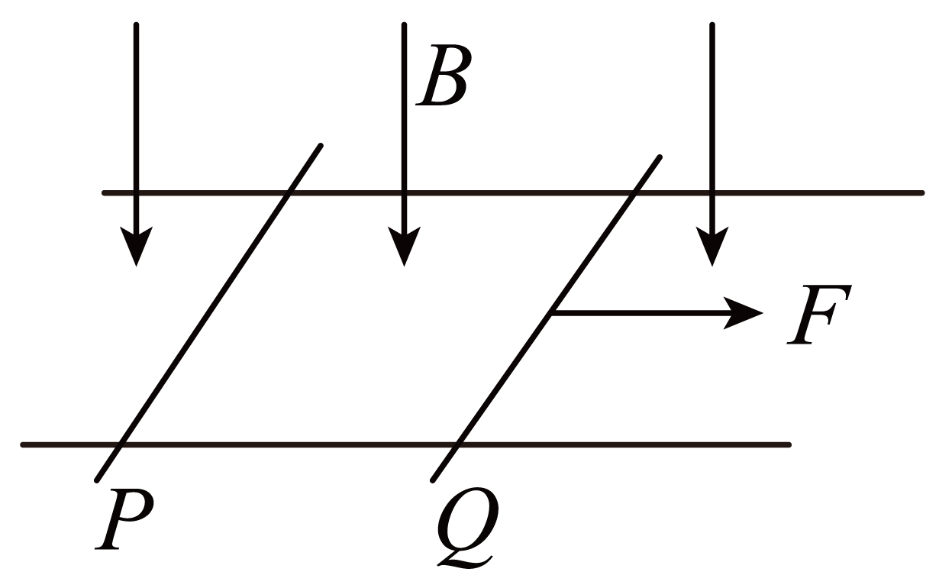
A．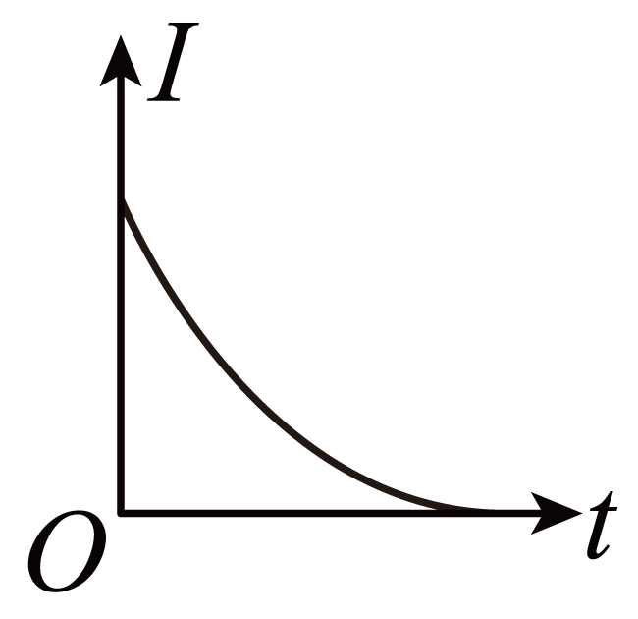 B．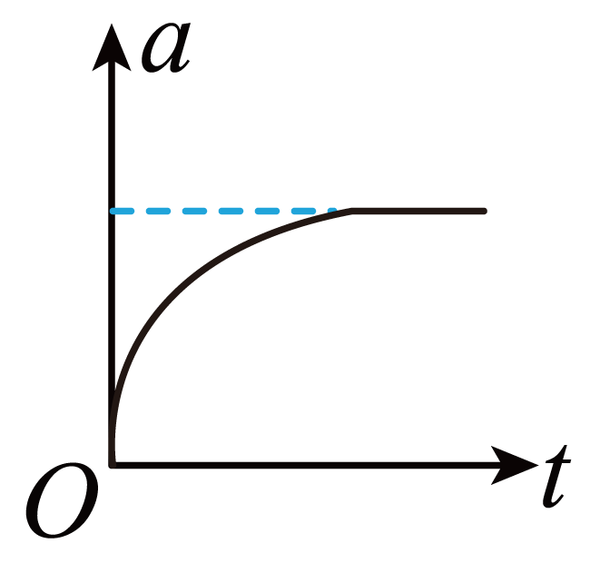
C．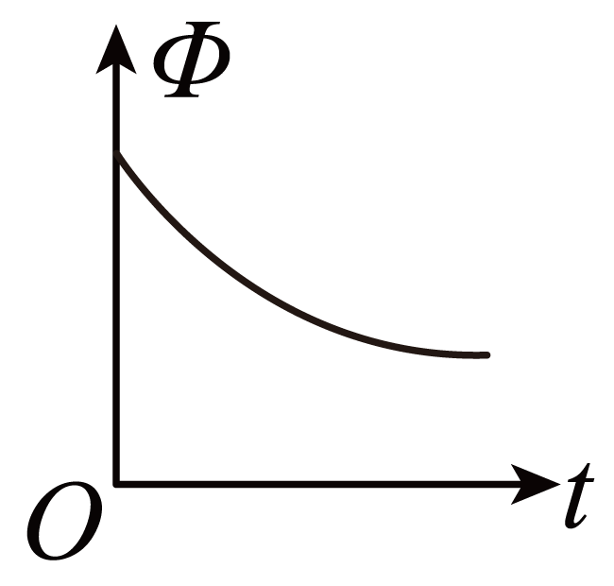 D．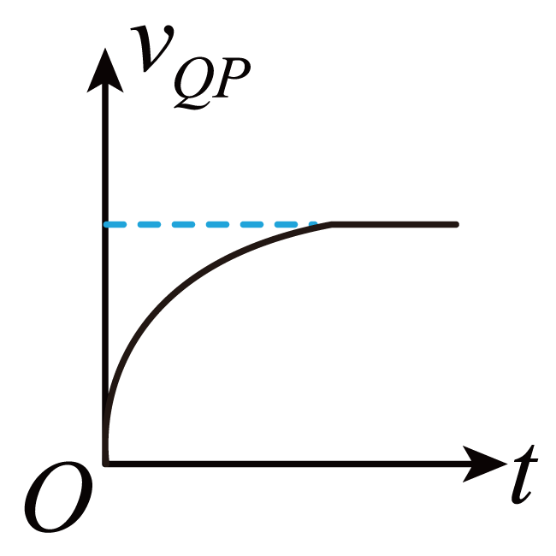
【答案】ABC
【难度】0.4
【知识点】双杆在等宽导轨上运动问题
【详解】A．设磁感应强度为B，导轨间距为L，由于金属棒P、Q相对运动导致回路中会产生电动势，根据法拉第电磁感应定律有
$$E=BLv_{QP}$$
分别对金属棒Q、P受力分析，假定其质量均为m，其所受的合力分别为
$$F−\frac{B^{2}L^{2}v_{QP}}{2r}=ma_{Q}$$
$$\frac{B^{2}L^{2}v_{QP}}{2r}=ma_{P}$$
通过上面两式可以得到随着两金属棒相对速度的$$v_{QP}$$增大，金属棒Q的加速度会越来越小，而金属棒P的加速度越来越大，当两个金属棒的加速度相等时，最终两金属棒做加速度相同的匀加速直线运动，两金属棒的相对速度$$v_{QP}$$即保持恒定，最终为
$$v_{QP}=\frac{Fr}{B^{2}L^{2}}$$
则回路中的感应电流最终会增加到
$$I=\frac{BLv_{QP}}{2r}=\frac{F}{2BL}$$
选项A错误，符合题意；
B．由于金属棒Q的合力为
$$F−\frac{B^{2}L^{2}v_{QP}}{2r}=ma_{Q}$$
从而得到金属棒Q的加速度a会随着相对速度$$v_{QP}$$的增加而逐渐减小，最终由$$\frac{F}{m}$$趋于$$\frac{F}{2m}$$，选项B错误，符合题意；
C．经前面分析，可知由于两金属棒之间的相对速度会逐渐增大并趋于恒定，所以回路的面积会随着时间t增大，回路的磁通量$$Φ$$也会随时间增大，选项C错误，符合题意；
D．经前面分析，两金属棒之间的相对速度$$v_{QP}$$会从0逐渐增大到$$\frac{Fr}{B^{2}L^{2}}$$，选项D正确，不符合题意。
故选ABC。
12．如图所示，足够长的光滑平行金属直导轨固定在水平面上，左侧轨道间距为2d，右侧轨道间距为d，轨道处于竖直向下的磁感应强度大小为B的匀强磁场中，质量为2m、有效电阻为2R的金属棒a静止在左侧轨道上，质量为m、有效电阻为R的金属棒b静止在右侧轨道上。现给金属棒a一水平向右的初速度$$v_{0}$$，经过一段时间两金属棒达到稳定状态。已知两金属棒运动过程中始终相互平行且与导轨良好接触，导轨电阻忽略不计，金属棒a始终在左侧轨道上运动，则下列说法正确的是（ ）
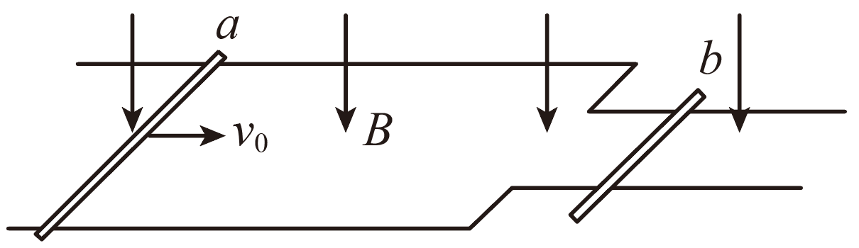
A．金属棒b稳定时的速度大小为$$\frac{3v_{0}}{5}$$
B．整个运动过程中通过金属棒a的电荷量为$$\frac{2mv_{0}}{3Bd}$$
C．整个运动过程中两金属棒扫过的面积差为$$\frac{2mRv_{0}}{B^{2}d}$$
D．整个运动过程中金属棒b产生的焦耳热为$$\frac{2}{9}mv_{0}^{2}$$
【答案】BCD
【难度】0.65
【知识点】双杆在不等宽导轨上运动问题
【详解】A．稳定时磁通量不变，需要b的速度v″是a的速度v′的两倍
$$v″=2v′$$
对a、b棒分别列动量定理
$$−B\begin{aligned}\overline{I}\end{aligned}2dΔt=2mv′−2mv_{0}$$
$$B\begin{aligned}\overline{I}\end{aligned}dΔt=mv″−0$$
解得
$$v′=\frac{1}{3}v_{0}$$
$$v″=\frac{2}{3}v_{0}$$
A错误；
B．由动量定理
$$−B\begin{aligned}\overline{I}\end{aligned}2dΔt=2mv′−2mv_{0}$$
即
$$−Bq2d=2mv′−2mv_{0}$$
解得
$$q=\frac{2mv_{0}}{3Bd}$$
整个运动过程中通过金属棒a的电荷量为$$\frac{2mv_{0}}{3Bd}$$，B正确；
C．由
$$q=\overline{I}Δt=\frac{\overline{E}}{3R}Δt=\frac{ΔΦ}{Δt⋅3R}Δt=\frac{BΔS}{3R}$$
解得
$$ΔS=\frac{2mRv_{0}}{B^{2}d}$$
C正确；
D．根据能量守恒定律
$$\frac{1}{2}2m{v_{0}}^{2}=\frac{1}{2}2mv′^{2}+\frac{1}{2}mv″^{2}+Q_{a}+Q_{b}$$
$$Q_{a}=2Q_{b}$$
解得
$$Q_{b}=\frac{2}{9}m{v_{0}}^{2}$$
D正确。
故选BCD。
13．如图，两根足够长的平行光滑导轨固定在绝缘水平面上，所在空间有方向垂直于水平面、磁感应强度为B的范围足够大的匀强磁场，导轨的间距为L，电阻不计；导轨上静置两根长度均为L的导体棒PQ和MN，其中PQ的质量为2m、阻值为R，MN的质量为m、阻值为2R。若在t=0时刻给PQ一个平行于导轨向右的初速度v_{o}，不计运动过程中PQ和MN的相互作用力，则（ ）
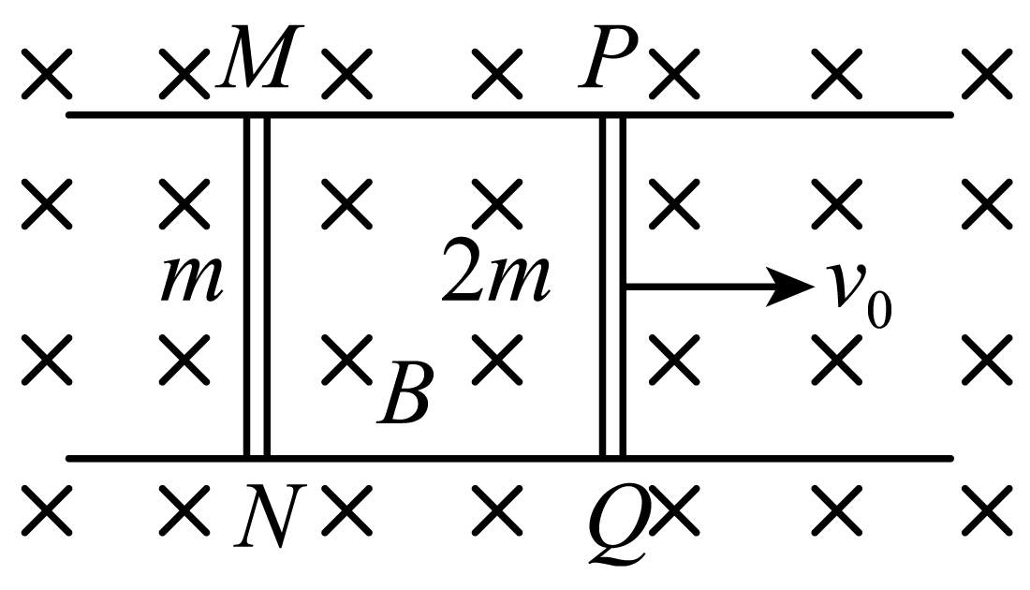
A．t=0时刻，两导体棒的加速度大小相等
B．t=0时刻，PQ两端的电压为$$\frac{2}{3}BLv_{0}$$
C．PQ匀速运动时的速度大小为$$\frac{1}{3}v_{0}$$
D．从t=0时刻到PQ匀速运动的过程中，导体棒MN产生的焦耳热为$$\frac{2}{9}mv_{0}^{2}$$
【答案】BD
【难度】0.4
【知识点】动量守恒定律的内容、应用范围和推导、无外力作用下，水平导轨上的单杆模型
【详解】A． t=0时刻，PQ平行于导轨向右的初速度v₀，则产生的感应电动势为
E=BLv₀
此时回路中的电流大小为
$$I=\frac{E}{R_{MN}+R_{PQ}}=\frac{BLv_{0}}{3R}$$
两导体棒受到的安培力大小为
$$F=BIL$$
则有

$$a_{MN}=\frac{F}{m}$$
$$a_{PQ}=\frac{F}{2m}$$
两导体棒的加速度大小不相等，A错误；
B． t=0时刻，PQ两端的电压为MN两端的电压，大小为
$$U_{MN}=IR_{MN}=\frac{2}{3}BLv_{0}$$
B正确；
C．由以上分析可知，两导体棒受的安培力大小相等，由左手定则可知，安培力方向相反，两棒运动中，满足动量守恒，则有
2mv₀=（m+2m）v_{共}
两棒达到共速，则得
$$v_{共}\text{=}\frac{2}{3}v_{0}$$
此后两棒以这个速度做匀速直线运动，C错误；
D．导体棒PQ和MN是串联关系，即$$I_{PQ}=I_{MN}$$，可知两棒上的电流有效值相等，在整个运动中MN、PQ产生的焦耳热量分别为
$$Q_{MN}=I_{有}^{2}R_{MN}t$$
$$Q_{PQ}=I_{有}^{2}R_{PQ}t$$
则有
Q_{MN}∶Q_{PQ}=2∶1
由能量守恒定律可知，在整个运动中产生的总热量等于系统总动能的减少量，因此有
$$Q=\frac{1}{2}×2mv_{0}^{2}−\frac{1}{2}×3mv_{共}^{2}\text{=}\frac{1}{3}mv_{0}^{2}$$
$$Q_{MN}=\frac{2}{3}Q=\frac{2}{9}mv_{0}^{2}$$
D正确。
故选BD。
14．如图所示，平行光滑的金属导轨由倾斜部分和水平部分组成，倾斜导轨与水平导轨由两小段光滑绝缘圆弧（长度可忽略）相连，倾斜部分由倾角为θ、间距为l的导轨ab、fg构成，水平部分由两段足够长但不等宽的平行金属导轨构成，bc、gh段间距为l，de、ij段间距为2l，导轨的a、f之间接有阻值为R的定值电阻。倾斜导轨处于垂直导轨平面向上的匀强磁场中，磁感应强度大小为2B，水平导轨处于竖直向上的匀强磁场中，磁感应强度大小为B（磁场方向均未画出）。导体棒Ⅱ静止于de、ij段，导体棒Ⅰ从倾斜导轨上与bg相距为L处由静止释放，到达bg前速度已达到最大。导体棒Ⅰ、Ⅱ的质量均为m，电阻均为R，两导体棒运动过程中始终与导轨垂直且接触良好，重力加速度为g，导轨电阻和空气阻力均可忽略不计。求：
（1）导体棒Ⅰ到达bg时的速度大小；
（2）导体棒Ⅰ在水平导轨上运动的过程中，导体棒Ⅰ、Ⅱ达到稳定前，两导体棒和导轨围成的回路面积的改变量大小；
（3）整个运动过程中，导体棒Ⅰ上产生的焦耳热。
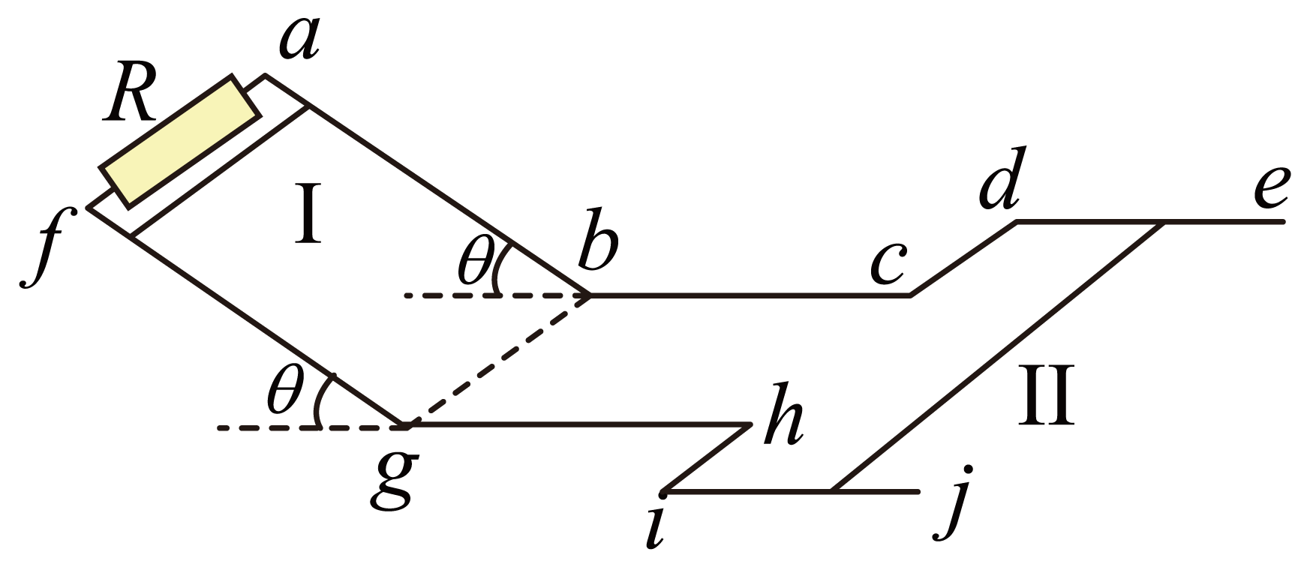
【答案】（1）$$\frac{mgRsinθ}{2B^{2}l^{2}}$$；（2）$$\frac{m^{2}gR^{2}sinθ}{5B^{4}l^{3}}$$；（3）$$\frac{mgLsinθ}{2}−\frac{m^{3}g^{2}R^{2}\sin^{2}θ}{20B^{4}l^{4}}$$
【难度】0.65
【知识点】竖直平面内的导轨单杆模型
【详解】（1）由题意知导体棒Ⅰ从到达bg前速度已达到最大，由平衡条件可得
$$2BIl=mgsinθ$$
又
$$I=\frac{2Blv_{\text{m}}}{2R}$$
联立解得
$$v_{\text{m}}=\frac{mgRsinθ}{2B^{2}l^{2}}$$
（2）稳定时，两导体棒两端的感应电动势相等，则有
$$Blv_{1}=B·2lv_{2}$$
可得
$$v_{1}=2v_{2}$$
对两棒分别由动量定理得
$$−B\overset{−}{I}lt=mv_{1}−mv_{\text{m}}$$
$$B\overset{−}{I}·2lt=mv_{2}$$
联立解得
$$v_{2}=\frac{2v_{\text{m}}}{5}$$
$$v_{1}=\frac{4v_{\text{m}}}{5}$$
又
$$q=\overset{−}{I}t$$
解得
$$q=\frac{mv_{\text{m}}}{5Bl}$$
又
$$q=\frac{ΔΦ}{2R}=\frac{B⋅ΔS}{2R}$$
解得
$$ΔS=\frac{m^{2}gR^{2}sinθ}{5B^{4}l^{3}}$$
（3）设导体棒Ⅰ在倾斜导轨上产生的焦耳热为$$Q_{1}$$，导体棒Ⅰ在倾斜导轨运动过程由能量守恒得
$$mgLsinθ=2Q_{1}+\frac{1}{2}mv_{\text{m}}^{2}$$
解得
$$Q_{1}=\frac{mgLsinθ}{2}−\frac{m^{3}g^{2}R^{2}\sin^{2}θ}{16B^{4}l^{4}}$$
设导体棒Ⅰ在水平导轨上产生的焦耳热为$$Q_{2}$$，根据能量守恒得
$$\frac{1}{2}mv_{\text{m}}^{2}=\frac{1}{2}mv_{1}^{2}+\frac{1}{2}mv_{2}^{2}+2Q_{2}$$
解得
$$Q_{2}=\frac{m^{3}g^{2}R^{2}\sin^{2}θ}{80B^{4}l^{4}}$$
整个运动过程中，导体棒Ⅰ上产生的焦耳热
$$Q=Q_{1}+Q_{2}=\frac{mgLsinθ}{2}−\frac{m^{3}g^{2}R^{2}\sin^{2}θ}{20B^{4}l^{4}}$$

